班级管理员
操作手册

中国教育干部网络学院
2020年3月
目 录

一、工作职责 1
二、工作流程与要求 2
三、平台操作指南 3
（一）登录指南 3
（二）班级管理 4
1.教务管理 4
2.数据统计 7
3.新闻管理 8
（三）评阅工作 9

一、工作职责
1.了解工作手册和教学计划，熟悉培训平台；
2.指导帮助学员注册使用学习卡；
3.发布班级公告，组织和管理班级主题研讨；
4.解决学员培训中各类问题，及时与中国教育干部网络学院沟通；
5.统计班级数据和阶段成果，编写发布班级培训简报；
6.组织并引导学员参与论坛交流活动；
7.撰写培训工作总结，指导打印学时证明；
8.点评、推荐班级作业、研修成果或试卷（主观题）。

二、工作流程与要求
阶段 | 工作任务 | 内容及要求
培  训  前 | 训前培训指导 | 1.学习掌握班级管理员工作职责、工作流程与要求、平台操作指南；  2.通过电话、网络等手段学习管理者培训内容。
培  训  前 | 指导学员注册 | 1.指导帮助学员按时完成网院平台用户名注册；  2.分发学习卡，指导学员如何使用，做好记录备查；  3.指导学员掌握平台学习操作使用流程。
培  训  前 | 发布启动公告 | 明确班级教学计划进度安排和班级学员学习要求。
培  训  前 | 组织教师评阅 | 组织、监督、检查、督促班级教师评阅工作进度和质量，要求按时按量完成工作。
培  训  中 | 发布学习公告 | 1.通过班级公告，提醒督促学员按时学习、合理安排学习进度  2.通过班级公告，组织班级线上线下研讨、会议等活动。
培  训  中 | 组织班级研讨 | 按计划进度发布班级研讨主题帖，组织班级专题研讨活动；引导班级学员交流，管理维护班级研讨发言，包括置顶、推荐等操作，收集精华帖用于班级简报编写。
培  训  中 | 组织论坛交流 | 引导学员参与项目专题论坛版块活动，参与论坛交流，发帖、回帖，收集精华帖用于班级简报编写。
培  训  中 | 点评推荐成果 | 点评班级学员作业、研修成果或试卷，推荐优秀作业或研修成果。
培  训  中 | 编写发布简报 | 统计班级数据，编辑班级简报，通过班级简报发布，辅助学员学习。
培  训  中 | 发布结业公告 | 明确班级课程学习权限关闭的时间，告知学员结业有关事项等。
总  结  阶  段 | 撰写班级总结 | 统计整理班级结业学员数据、撰写（项目）班级总结；指导打印学时证明。

三、平台操作指南

（一）登录指南
登录中国教育干部网络学院（http://www.enaea.edu.cn）输入用户名和密码，如下图：
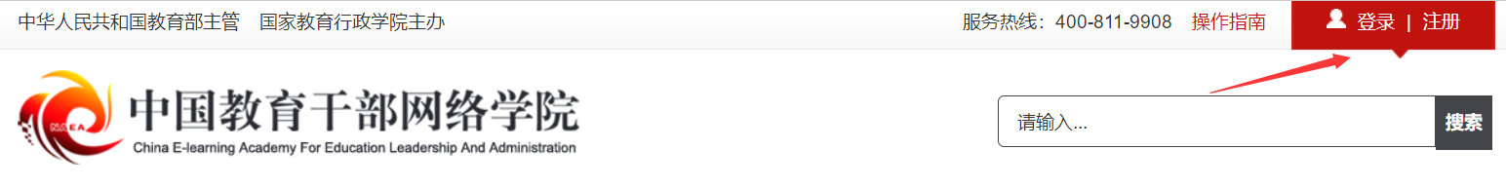
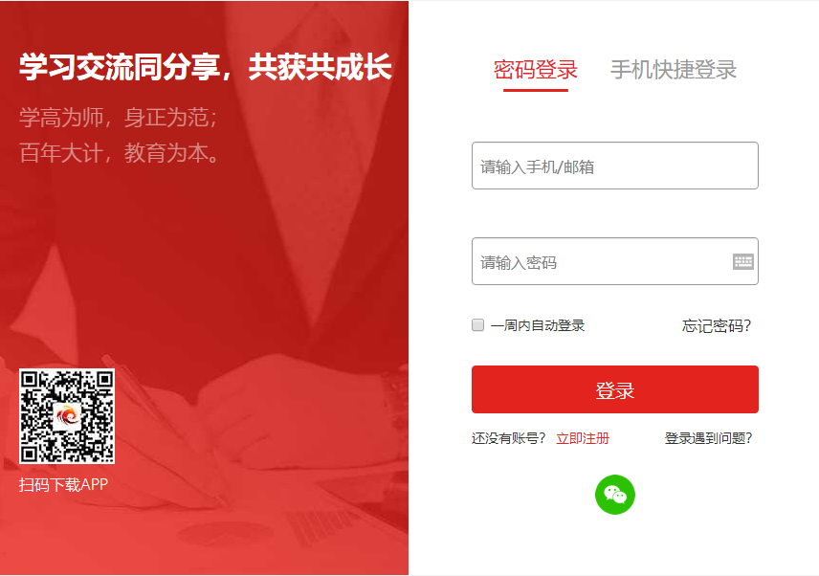
注：①管理员账号及密码由网院统一生成配置。
②管理员也可以直接点击“平台操作手册”了解学员操作流程。
登录成功以后，进入中国教育干部网络学院培训平台，进入“个人资料”页面完善个人基本信息，如下图：
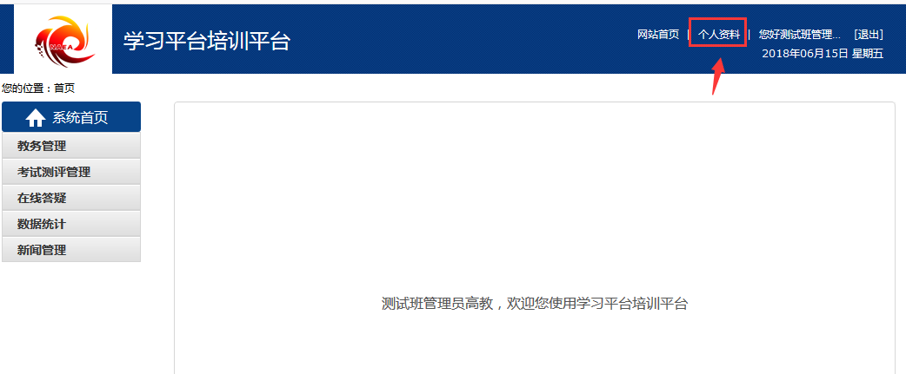
班级管理员主要在教务管理、考试测评管理、数据统计、新闻管理等功能模块下开展工作，如下图：
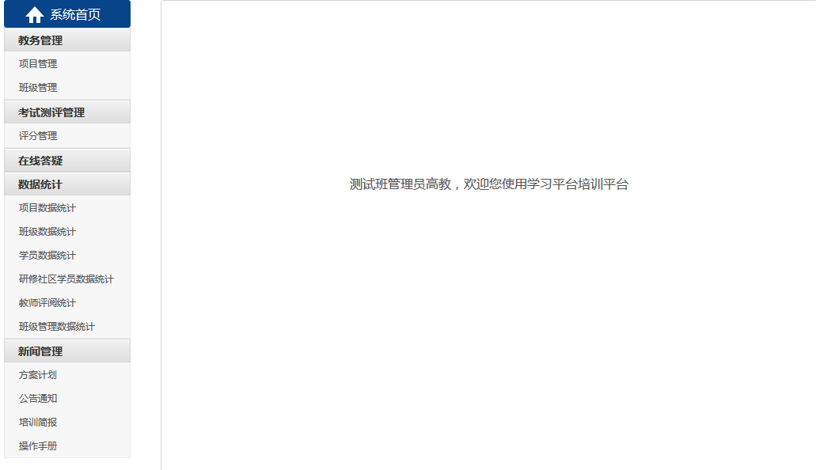

（二）班级管理

1.教务管理
点击教务管理，选择班级管理，如果有多个项目班级，将以班级列表的形式展现。如下图：
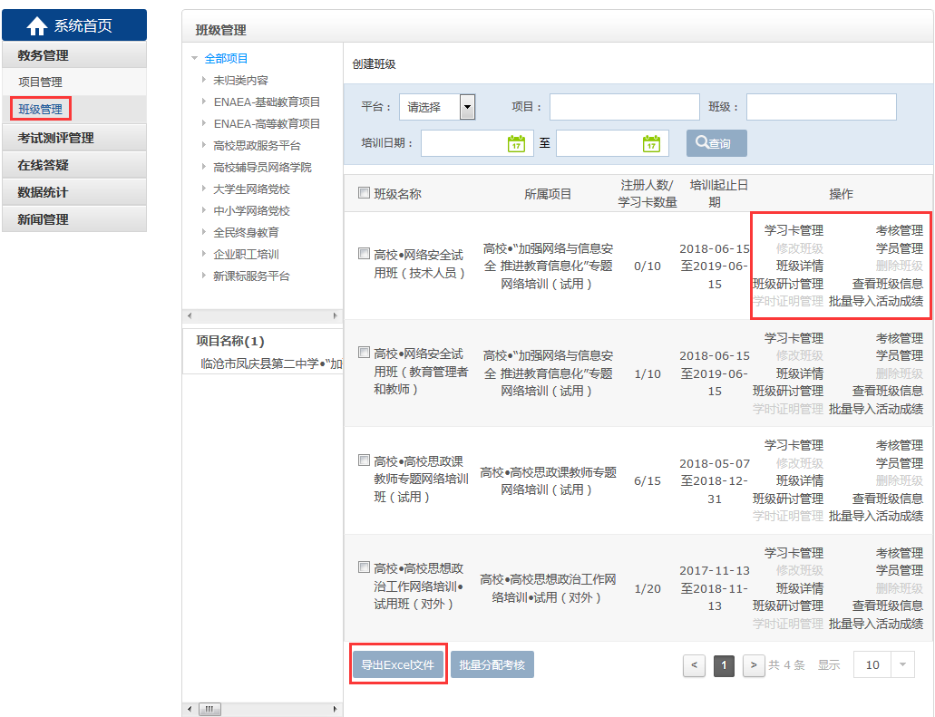
(1)导出excel文件，可以查看班级信息，包括班级名称、所属项目、学员数量、培训起止时间。
(2)点击学习卡管理，可以导出excel文件，查看学习卡的使用情况。
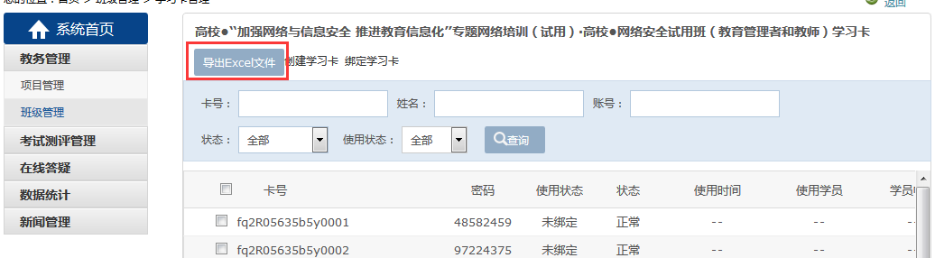
(3)点击学员管理，可以根据学员“账号”“姓名”检索学员，如下图：
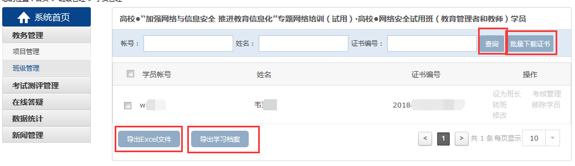
备注：如果班级内分配电子证书，还可以批量下载证书；
点击导出学习档案，可以批量导出学员的学习档案。
(4)点击班级研讨管理，可以发帖、批量管理帖子，导出帖子，如下图：
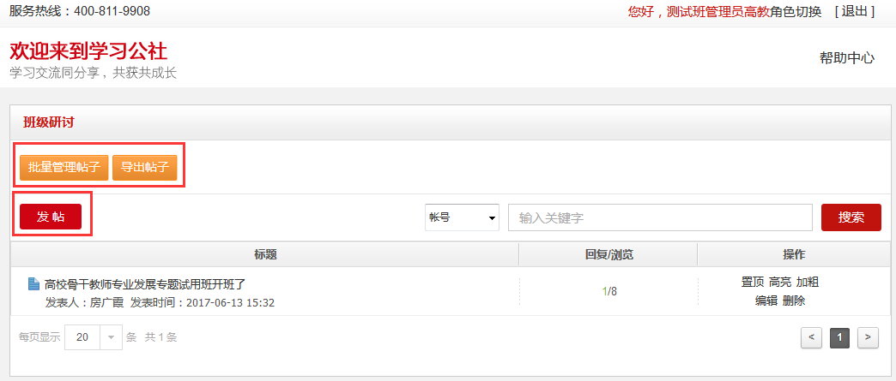
点击发帖，班级管理员可以发表主题帖，如下图（红色*为必填项）：
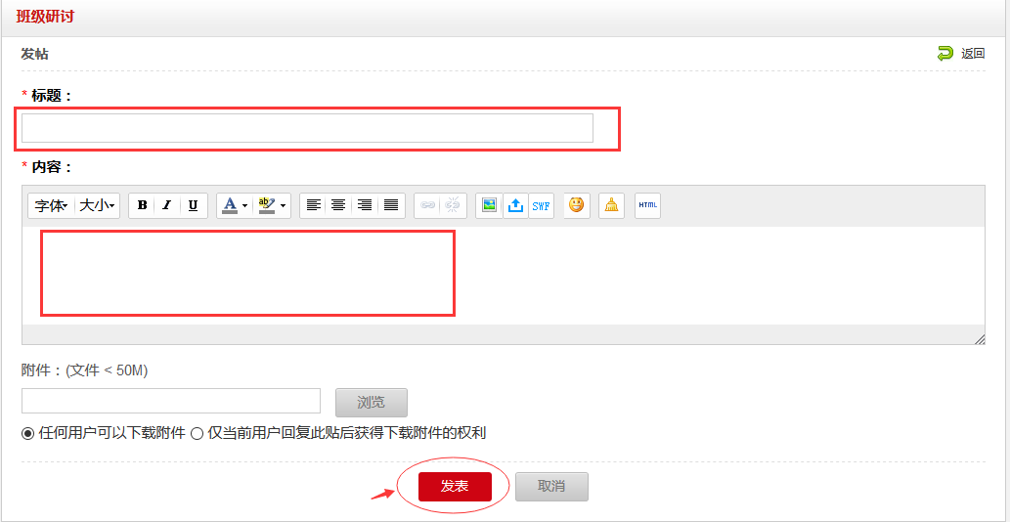
点击“批量管理帖子”按钮，根据搜索条件进行帖子管理。如下图：
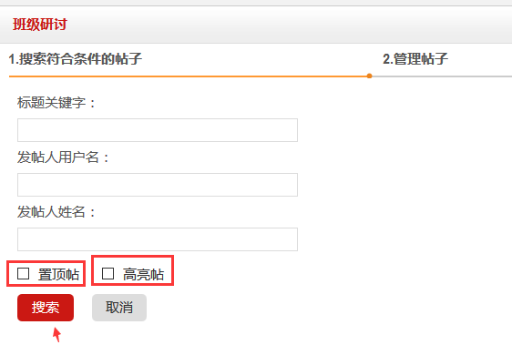
选择“帖子”，可设置、取消“置顶、高亮、删除”等操作。
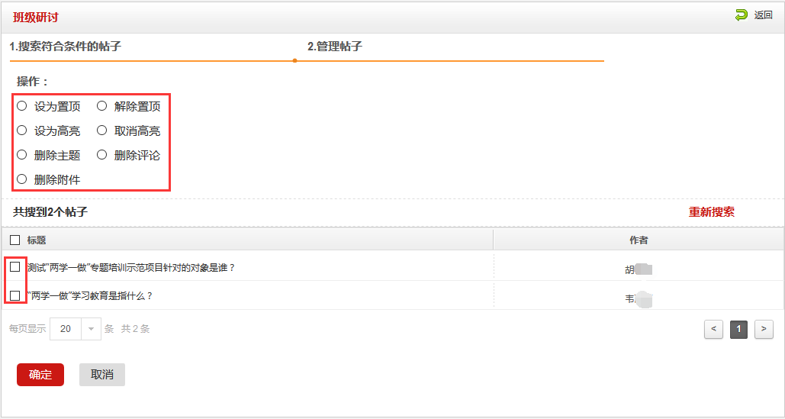

2.数据统计
班级管理员可以统计班级数据和学员数据。如下图：
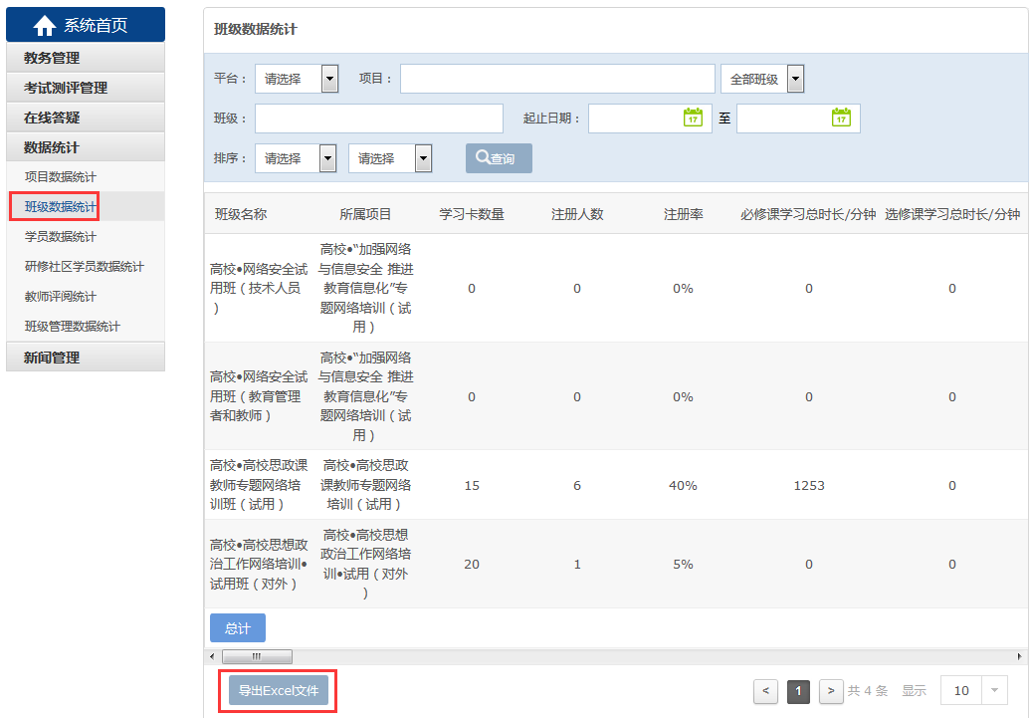
“班级数据”、“学员数据”均可导出Excel文件。
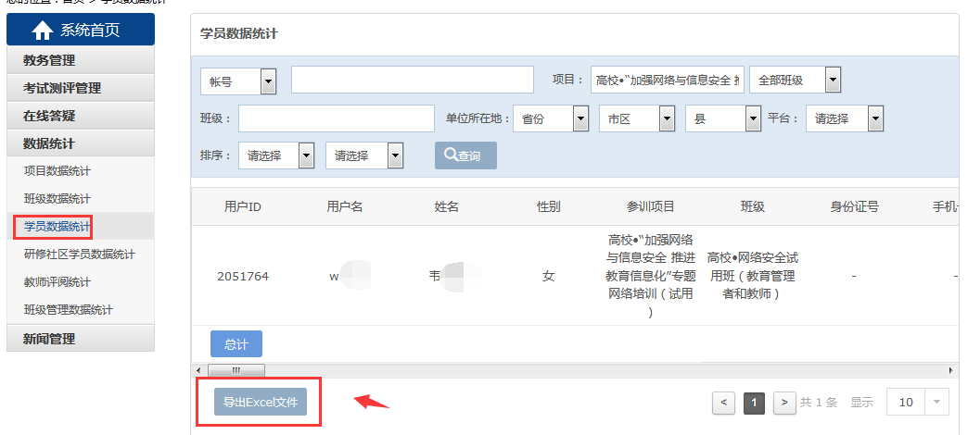

3.新闻管理
班级管理员可发布方案计划、公告通知、培训简报及操作手册，提醒学员学习课程、撰写研修成果、参与班级专题研讨等。
(1)方案计划
点击方案计划，如下图：
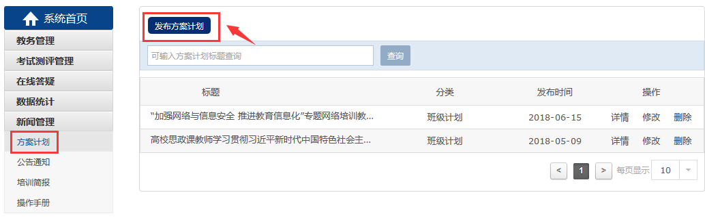
点击“发布方案计划”按钮，可以输入方案计划相关标题和内容，选择“分类”及“范围”，然后点击“发布”按钮即可。如下图：（带红色“*”为必填项）
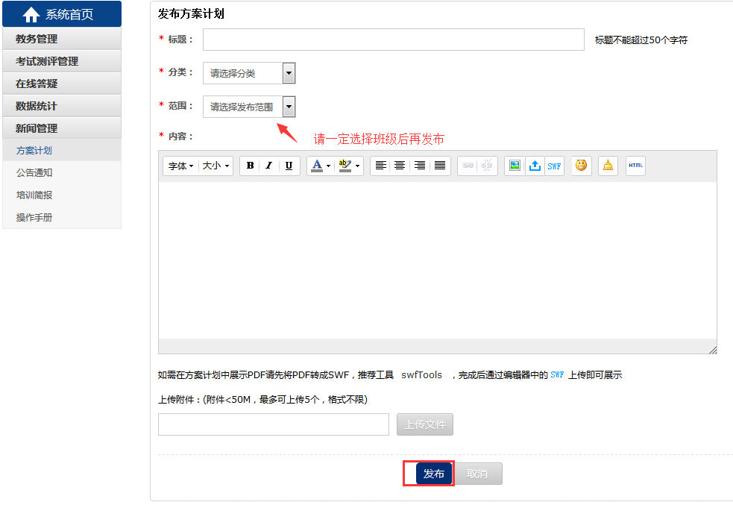
注：公告通知、培训简报、操作手册发布与方案计划相同。

（三）评阅工作
评阅工作主要在考试测评管理功能模块下开展工作，如下图：
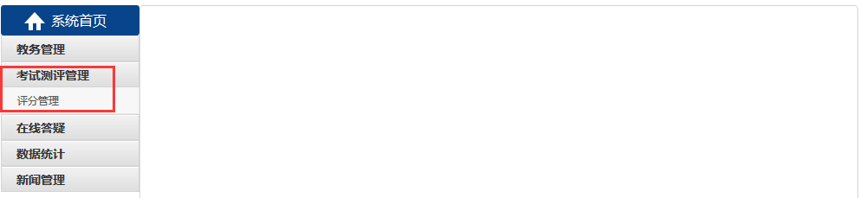
点击“考试评测管理”栏目进入“评分管理”界面，如下图：
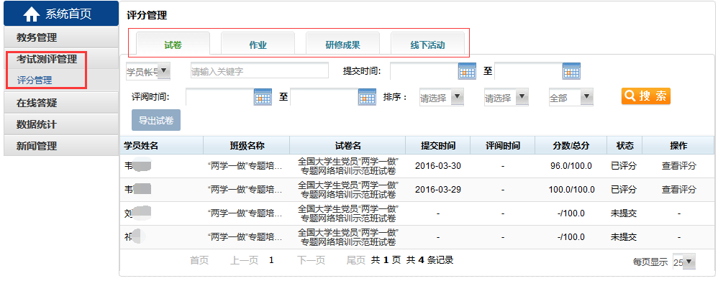
注：
①评分管理包括：试卷评阅、作业评阅、研修成果评阅及线下活动（可选，具体需根据当前教学计划确定实际评阅考核环节）。
②班级管理员可选择“试卷”“作业”“研修成果”不同选项卡，查看学员提交试卷、作业和研修成果情况。
③班级管理员可根据实际情况选择所有未提交、未评分、已评分检索条件进行搜索查看学员提交情况。
选择“研修成果”选项卡，进入“研修成果”评阅管理页面，如下图：
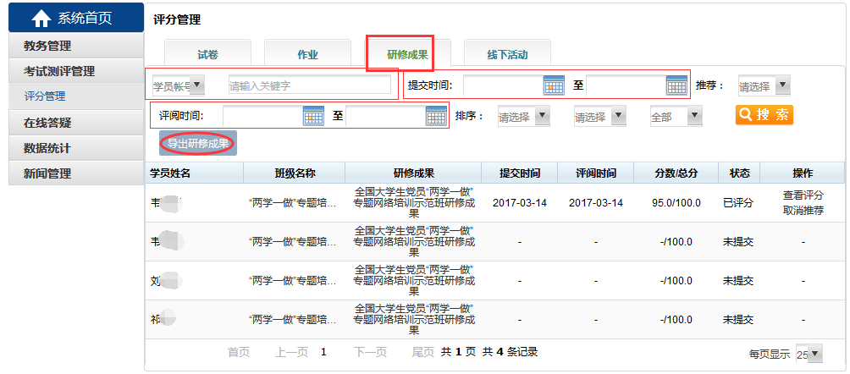
注：
①班级管理员可根据学员姓名、学员账号、班级名称、项目名称进行检索学员提交内容情况列表。
②班级管理员选择提交时间段（即，提交起始时间和结束时间）进行检索学员提交内容情况列表。
③班级管理员选择评阅时间段（即，评阅起始时间和结束时间）进行检索学员提交内容情况列表。
④平台也提供了“作业”“研修成果”批量导出功能，班级管理员也可以根据检索条件筛选、导出学员的作业或研修成果。
点击“主观题评分”，进入评分页面，如下图：
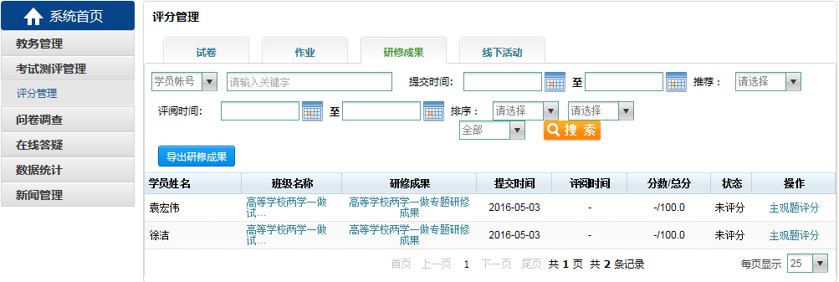
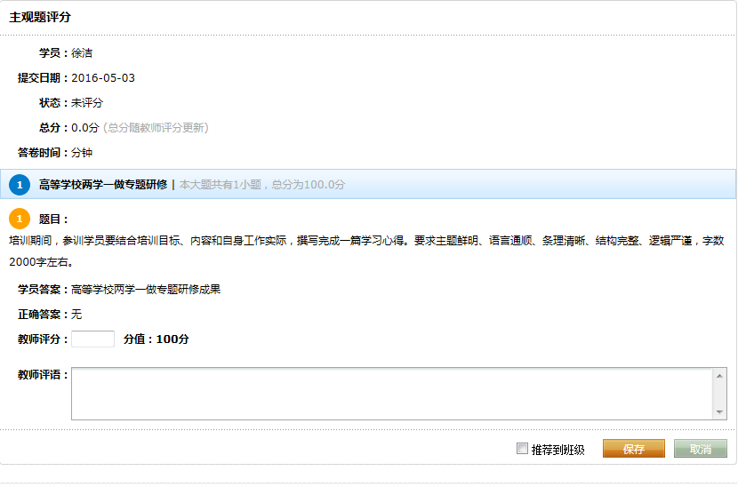
注：
①班级管理员可浏览学员提交的内容（学员答案）。
②班级管理员根据“评阅考核标准”进行评分，填写评语内容。
③教师评阅分值参照“评阅考核标准”，评价完成后点击“保存”即可。
选择“已评分”可检索所有已评阅学员列表，如下图：
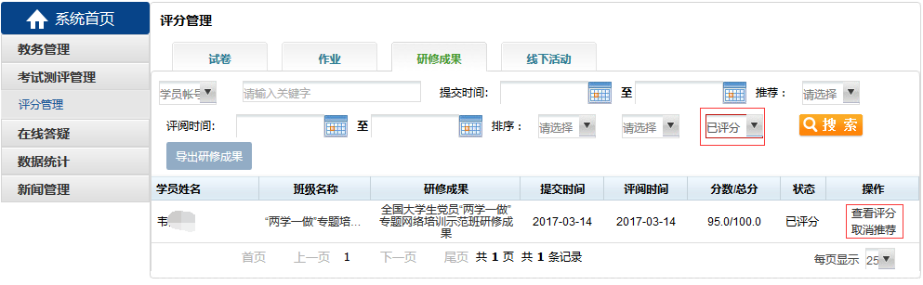
注：班级管理员可根据实际情况，对学员提交内容进行“主观题评阅”“查看评分”“推荐/取消到班级”操作。
“试卷”“作业”“线下活动”评阅操作类同“研修成果”；
